

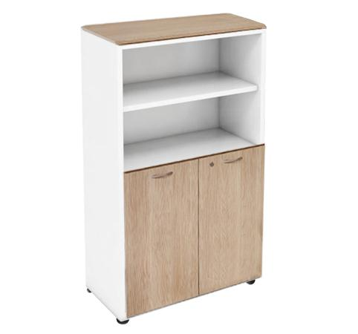

Descrizione:

Armadio con 3/4 ripiani, metà a giorno e metà dotato

di 2 ante, disponibile in due diverse altezze e

profondità. Struttura e ante in legno nobilitato

spessore 18 mm, con bordatura perimetrale in ABS.

Dotato di maniglie in PVC satinate e serratura di

sicurezza.

Rifinito inoltre posteriormente per l'utilizzo come

parete divisoria,poggia su piedini livellatori.

Dimensioni:90 (L) x 46,5/35 (p) x 158,5/197 (h) cm

Colori Disponibili:

Ante = Wengè / Noce / Larice Reale / Grigio Chiaro

Struttura in nobilitato disponibile nei colori = Alluminio

/ Grigio chiaro

Tutte le composizioni devono essere completate con

Top.

Vendita in Kit di montaggio.

Si consiglia di completare le composizioni con top

superiore (21900)

Gli armadi prof. 35 cm sono disponibili solo con

struttura Alluminio e vanno fissati a parete per evitare

rovesciamenti.

Categoria: Armadi per ufficio

Codice: RA01082